أمامك شكل يوضح تركيب النخاع الشوكى اكملى الناقص:-
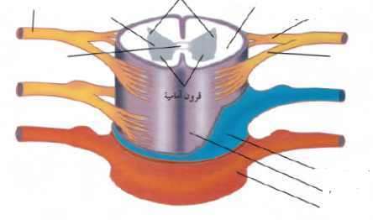
1
2
4
4

- وضفي الكلمات التالية في الفراغات المناسبة : الام العنكبوتية – اغشية السحايا - الام الحنون – الام الجافية :
- الغشاء باللون الأحمر يمثل ............................. ويتكون من ..........................
- الغشاء باللون الأزرق يمثل ............................ويتكون من .........................
- الغشاء باللون البنفسجي يمثل ........................ ويتكون من .............................
- هذه الأغشية الثلاث تكون ...................................................
منطقة محيطية تسمى المادة ......................
و ممثلة فى الشكل برقم ( )
و يخترقها شق خلفى ...........................
وشق أمامى .....................................
يظهر فى الحبل الشوكى منطقتان واضحتان هما
منطقة داخلية تسمى المادة ......................
و ممثلة فى الشكل برقم ( )
و تنقسم الى قرنين ....................ممثلين برقم( ) و قرنين ...................
تتوسط هذه المادة ........................ ممثلة برقم ( ) ليمر خلالها ............................................

